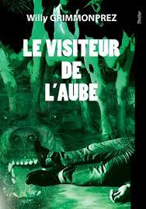 Venez le 22 mars 2024 à 14h30

**Rencontrer   
Willy Grimmonprez**

**Auteur de polars**

**A la rue Couture d’Orroir, 13 7750 Amougies : 069/66 81 95**

Bienvenue à tous à notre après-midi littéraire suivi d’un petit verre de l’amitié

Willy Grimmonprez est un auteur de la région de Haine-Saint-Pierre.

Cet auteur très sympathique a été chauffeur de bus TEC. N’étant pourtant pas préparé à écrire des œuvres littéraires, la fibre lui est venue en retrouvant les feuillets de son père. Bien entendu marqué par l’émotion, il décide de publier l’ouvrage sous le titre « meurtre contre la montre ». Voici la machine à écrire lancée, pour ne plus s’arrêter.

Il vient aujourd’hui nous présenter son nouvel ouvrage : **le visiteur de l’aube**.

En vous souhaitant un agréable moment de détente au centre de lecture publique d’Amougies.

**Inscription via la bibliothèque, par téléphone ou via messenger**